今日动态
2023.12.20
- 早晨入园
今天早晨，应到30人，实到26人。大部分小朋友都按时来到了班级，棒棒的！早晨气温比较低，做好保暖措施哦！
- 区域游戏
喝完牛奶后，小朋友们自主开展区域游戏。
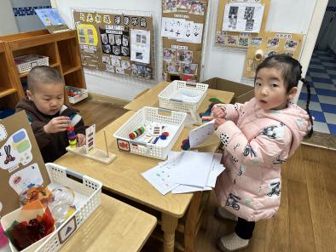 | 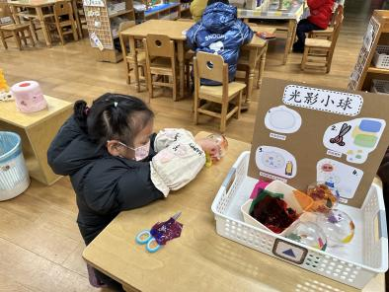 | 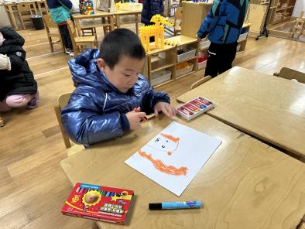
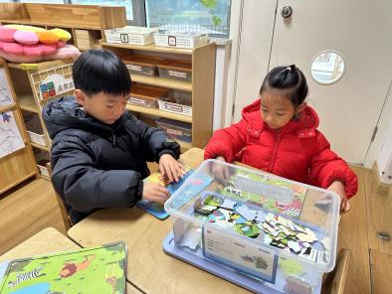 | 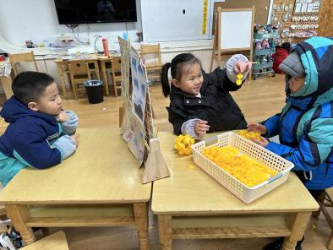 | 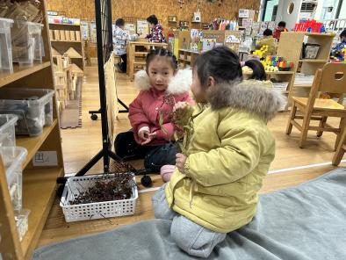
万能工匠区 | 优优、柴郝煊
地面建构区 | 六六、刘佳怡、小智（动物园）
桌面建构区 | 金子皓、万弈、墨墨（雪花片动物）
益智区 | 程程、恩恩（飞行棋）、布丁、双双（拼图）
科探区 | 婉婉、当当（磁铁）、暖暖（光影小球）
美工区 | 肉肉（画画）、洛洛（黏土）、蒋六一（画画）
图书区 | 付雨瞳、冯桐曦、卓沐锦（看书）
自然材料区 | 安安、小咪
、三、集体活动
今天的集体活动是科学《鲫鱼和金鱼》。这是一节知识性的科学活动。鱼是我们生活中常见的水生动物，种类繁多，外形各异。其中，金鱼和鲫鱼是孩子们接触最多也是最常见的，也因为外形和色彩的不同，金鱼和鲫鱼很容易区分。鲫鱼主要是以植物为食的杂食性鱼，喜群居而行，择食而居，肉质细嫩，肉营养价值很高，它是重要食用鱼类之一。金鱼则是由野生鲫鱼在改变自然生活的条件下，经过人类长期的饲养、驯化、杂交和选育逐渐变异而成的，它身姿奇异，色彩绚丽，一般都是金黄色，形态优美，是世界观赏鱼。同鲫鱼相比，金鱼在外形上产生了很大变化，金鱼和鲫鱼之间的区别很容易观察出来。本次活动主要引导孩子观察金鱼和鲫鱼的外形特征，发现其不同之处，感知它们的生活习性，从而对水生动物感兴趣。
鲫鱼和金鱼都是生活中比较常见的水生动物，大家可以带着小朋友在生活中去发现、观察、对比、感知，引导小朋友对水生动物有着进一步的了解和兴趣。
四、温馨提示
1.最近的气温持续走低，请大家给小朋友注意保暖，如有身体不适，及时告知班级老师！

